Всероссийская олимпиада школьников 2025-2026 учебный год
Муниципальный этап. История, 8 класс.
Время выполнения 120 минут. Максимальное количество баллов – 100.

Задание № 1. Изучение истории малой родины помогает нам понять себя, осознать свою роль в истории и обществе, а также ценить и сохранять наследие предыдущих поколений. Вам представлено современное название населенных пунктов и их значение на языке коренных жителей, населявших наш край на протяжении многих веков. Соотнесите название и значение на языке коренного народа. Ответы занесите в таблицу. [Максимальный балл – 6]

Современное название населенного пункта | Значение на языке коренных жителей
1.Козулька | А. Устье реки
2 Енисейск | Б Медвежий угол
3. Ужур | В. Большая вода
4. Абан | Г. Рыбное место
5. Балахта | Д. Сдвоенная река
6. Ванавара | Е. Малая речка

Ответ:
1 | 2 | 3 | 4 | 5 | 6

Задание № 2. Крепости были ключевыми элементами в территориальном расширении и защите России, служа для обороны, контроля над торговыми путями и административного управления новыми землями. Перед вами изображения крепостей Российского государства. Заполните таблицу с указанием города, названием крепости, архитектора. Ячейки таблицы, не требующие заполнения отмечены знаком «Х». [Максимальный балл – 7]
1 | 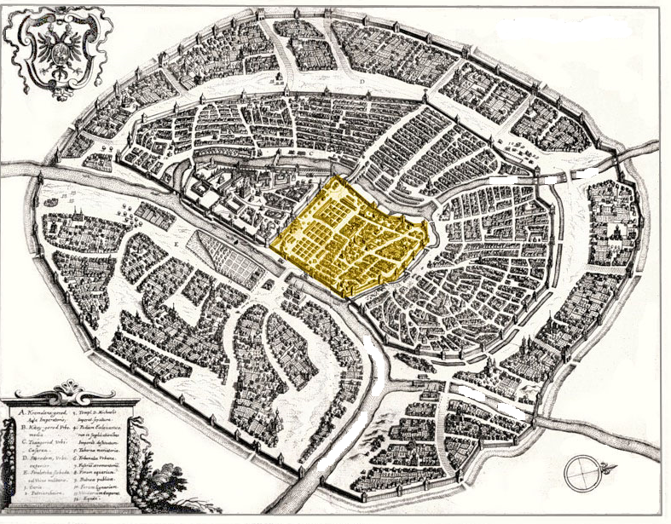
2 | 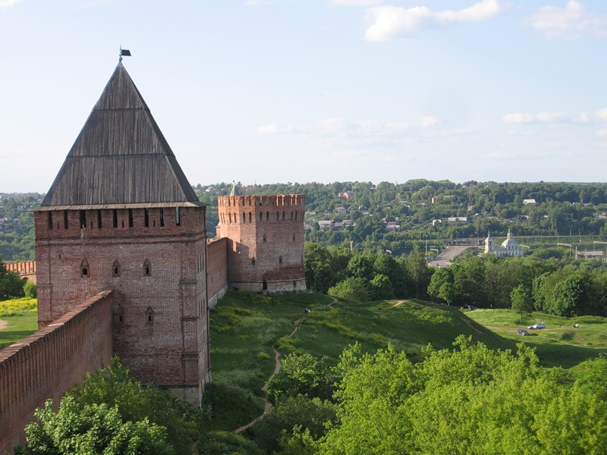
3 | 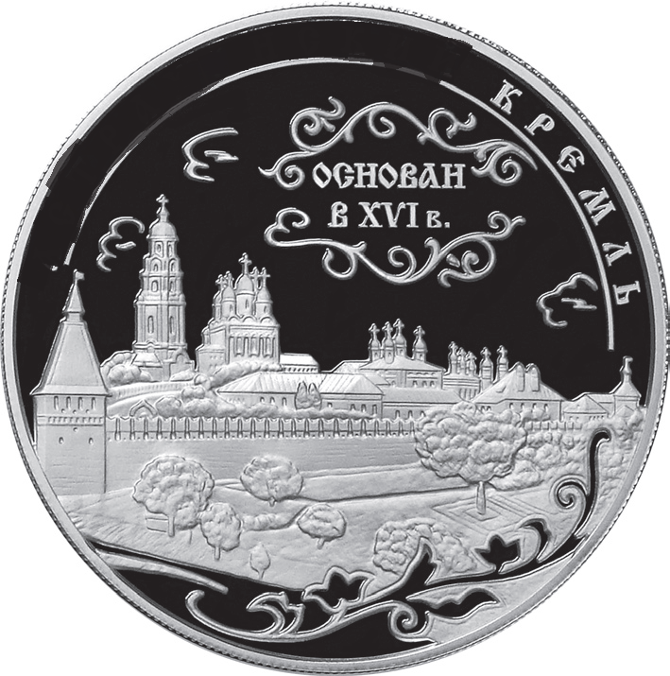
4 | 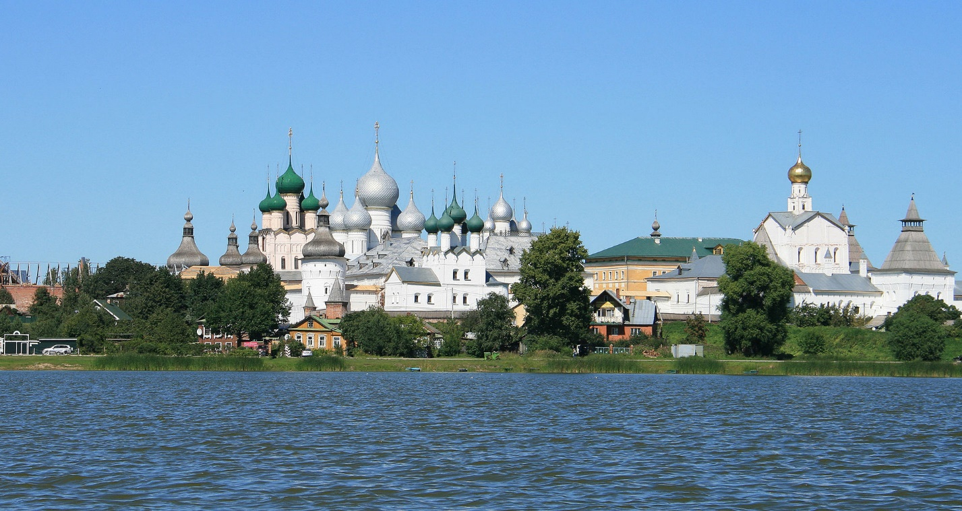

№ | Город | Название крепости | архитектор
1
2 |  | Х
3 |  | Х | Х
4 |  | Х | Х

Задание № 3. Историческая карта является важным инструментом в деятельности историка, так как она помогает в локализации исторических событий и явлений, а также в их систематизации. Проанализируйте историческую карту «Засечные черты русского государства в XYI-XYII вв. Определите название засечных полос в соответствии с номером на карте, время завершения строительства и против кого использованы были эти засечные черты. Ответы поместите в таблицу. [Максимальный балл – 18]
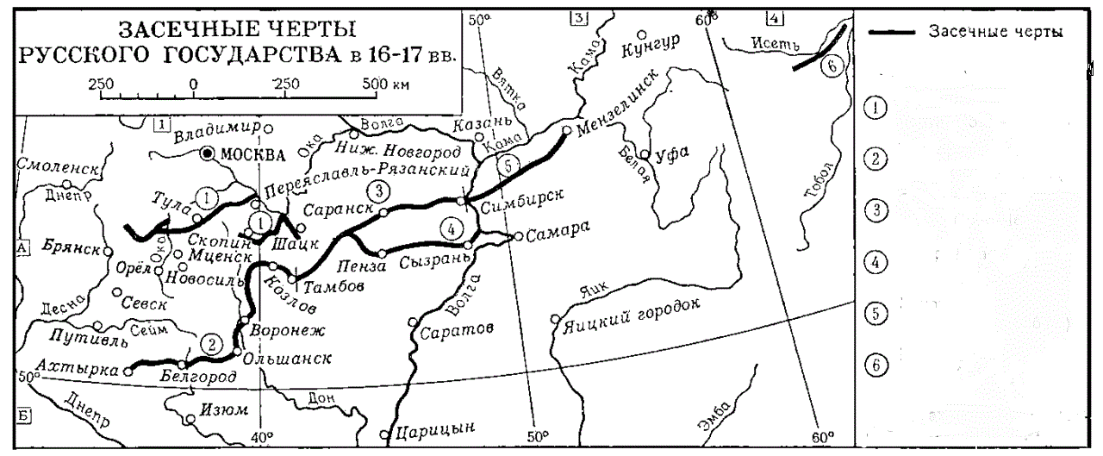
Номер засечной черты | Название | Период завершения строительства (с точностью до четверти века) | Против кого использовалась
1
2
3
4
5
6

Задание № 4. Исторический источник — главное орудие в труде историка. Перед вами отрывок из исторического сочинения, проведите анализ документа, ответив на вопросы. [Максимальный балл – 10]
«По благословлению и по совету святейшего Ермогена, патриарха Московского и всея Руссии, и митрополитов, и архиепископов, и епископов, и архимандритов, и игуменов, и всего освящённого собора и по приговору бояр и дворян и дьяков думных, и стольников, и торговых людей, и стрельцов, и казаков, и пушкарей, и всех чинов служилых людей великого Московского государства мы бояре князь Федор Иванович Мстиславский, да князь Василий Васильевич Голицын, да Фёдор Иванович Шереметев, да окольничий князь Данило Иванович Мезетской, да думные дьяки Василий Телепнев, да Томило Луговской, съезжалися великого государя Жигимонта короля Польского и великого князя Литовского с Станиславом Желтковским с Жолкви, с воеводою, гетманом короны польской и говорили об обираньи государском на Владимирское и Московское и на все великие государства Российского царствия и приговорили на том: что послати бити челом к великому государю к Жигимонту королю польскому и великому князю Литовскому, и к сыну его к королевичу Владиславу Жигимонтовичу, чтоб великий государь Жигимонт король пожаловал, дал на Владимирское и Московское и на все великие государства Российского царства сына своего Владислава королевича; о чём святейший Ермоген патриарх Московский и всея Руссии и весь освященный собор Бога молят, и Владислава королевича на Российское государство хотят с радостию… А будучи королевичу Владиславу Жигимонтовичу на Российском государстве, церкви Божии по всем городам и селам чтити и от разоренья оберегати и святым Божиим иконам и чудотворным мощам поклонятися и почитати, костёлов и иных вер молебных храмов в Московском государстве нигде не ставити… А что дано церквам Божиим и в монастыри вотчин или угодий, не отъимати. Боярам и дворянам, и приказным всяким людям у всяких государственных дел быти по-прежнему; а польским и литовским людям на Москве ни у каких дел и по городам в воеводах и в приказных людях не быти… Суду быти по прежнему обычаю и по судебнику Российского государства… А о крещеньи, чтоб государю королевичу Владиславу Жигимонтовичу пожаловати креститися в нашу православную христианскую веру и быти в нашей православной христианской греческой вере…».

4.1. Датируйте данный договор с точностью до одного года. Если затрудняетесь, укажите десятилетие века. Назовите стороны, подписавшие договор.
4.2. Объясните причины написания договора.
4.3. Существует суждение, что данный договор в наибольшей степени отражал интересы верхушки служилых людей. Используя текст договора и знания истории, укажите категории служилых людей, упомянутые в документе. Приведите цитату, показывающую, что документ учитывал их интересы.

Задание № 5. Большой вклад в победу в Великой Отечественной войне внесли школьники. Многие из них совершили подвиги и были удостоены звания «Герой Советского Союза». Укажите имена и фамилии юных героев. Ответы занесите в таблицу. [Максимальный балл – 15]
1 | 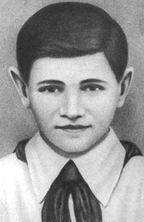
2 | 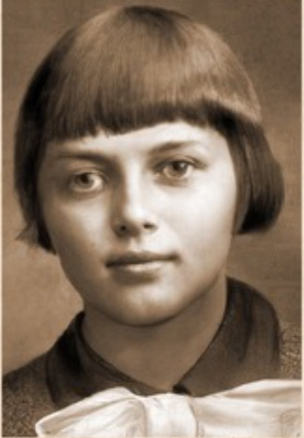
3 | 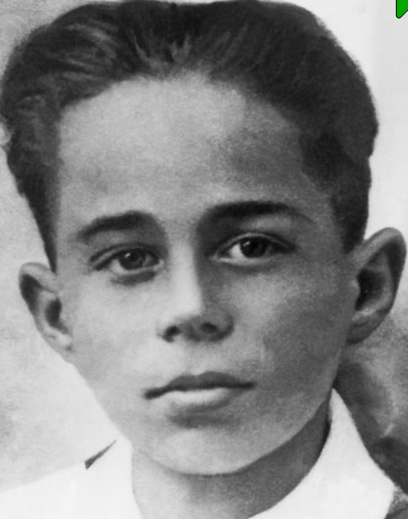
4 | 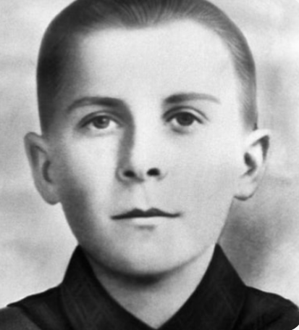
5 | 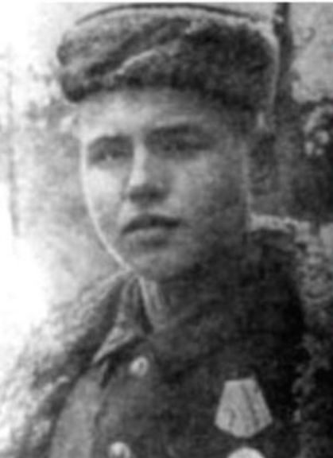
№ изображения | Имя, фамилия пионера-героя
1
2
3
4
5

Задание 6. Одной из самых главных задач истории является установление причинно-следственных связей событий, явлений, процессов. Внимательно прочитайте текст и ответьте на вопросы [Максимальный балл – 12].
Старший брат, Лотарь, получил центральные области; Людвигу Немецкому, среднему брату, отошли земли большей частью к востоку от Рейна, Карлу Лысому, младшему брату, отошли земли к западу от центральных областей, отошедших Лотарю: Нейстрия, небольшая северо-западная часть Австразии, Аквитания, Васкония, Септимания и ряд других.
Ответ
6.1. Династия, к которой принадлежали братья: ________________________
6.2. Имя деда братьев: _______________________________________________
6.3. Название договора: ______________________________________________
6.4. Год подписания договора: ________________________________________
6.5. Причины подписания договора (не менее 2):
А) __________________________________________________________________
Б) ____________________________________________________________________
В) __________________________________________________________________

Задание 7. Приказы — органы государственного управления в Русском царстве, заведовавшие особым родом государственных дел или отдельными областями государства. Соотнесите название приказов и их функции. Ответ запищите в таблицу: [Максимальный балл – 7].
Приказы | Функции
А) Сыскной | 1. Ведал сбором недоимок за прошлые годы
Б) Рейтарский | 2. Собственная канцелярия царя, осуществлял контроль за деятельностью государственных учреждении, ведал делами о политических преступлениях.
В) Ловчий | 3. Отвечал за регулярные почтовые и транзитные перевозки
Г) Тайных дел | 4.Создан для следствия над участниками Медного бунта
Д) Полоняничный | 5. Ведал полками "иноземного строя"
Е) Доимочный | 6. Ведал выкупом русского населения, попавшего в плен
З) Ямской | 7. Дворцовый, ведал царской охотой
Ответ:
А | Б | В | Г | Д | Е | З

Задание 8.
Напишите историческое сочинение (эссе) на одну из предложенных тем. [Максимальный балл – 25].
Перед Вами высказывания историков и современников о событиях и деятелях отечественной истории. Выберите из них одно, которое станет темой Вашего сочинения эссе. Ваша задача – сформулировать собственное отношение к данному утверждению и обосновать его аргументами, представляющимися Вам наиболее существенными.
При выборе темы исходите из того, что Вы:
1. Ясно понимаете смысл высказывания (не обязательно полностью или даже частично
быть согласным с автором, но необходимо понимать, что именно он утверждает).
2. Можете выразить свое отношение к высказыванию (аргументировано согласиться с
автором либо полностью или частично опровергнуть его высказывание).
3. Располагаете конкретными знаниями (факты, статистические данные, примеры) по
данной теме.
4. Владеете терминами, необходимыми для грамотного изложения своей точки зрения.

Имейте в виду, что Жюри, оценивая Вашу работу, будет руководствоваться следующими критериями:
1. Обоснованность выбора темы (объяснение выбора темы и задач, которые ставит перед собой в своей работе участник) (5 баллов).
2. Творческий характер восприятия темы, ее осмысления (5 баллов).
3. Грамотность использования исторических фактов и терминов (5 баллов).
4. Четкость и доказательность основных положений работы (5 баллов).
5. Знание различных точек зрения по избранному вопросу (5 баллов).

Темы эссе
- «На основах, заложенных Владимиром, Ярослав завершил строение Киевского государства. Он правит подвластными городами, заново стягивая власть над всей Русью к киевскому центру. Таким же завершителем организации Киевского государства выступает Ярослав и в церковных делах» (А.Е. Пресняков).

- «Князь Андрей Боголюбский был суровый и своенравный хозяин, который во всем поступал по-своему, а не по старине и обычаю… В его лице великоросс впервые выступил на историческую сцену, и это выступление нельзя признать удачным». (В.О. Ключевский)

- «Несомненна прогрессивная роль церкви как организации, помогавшей укреплению молодой русской государственности в эпоху бурного поступательного развития феодализма. Несомненна и ее положительная роль в развитии русской культуры, в приобщении к культурным богатствам Византии, в распространении просвещения и создании крупных литературных и художественных ценностей» (Б.А. Рыбаков).

- «Расчетливость, медленность, осторожность, сильное отвращение от мер решительных, которыми можно было много выиграть, но и потерять, и при этом стойкость в доведении до конца раз начатого, хладнокровие – вот отличительные черты его деятельности» (С.М. Соловьев об Иване III).

- «Итоги долгого царствования Ивана Грозного были печальны: многие уезды страны разорены, все завоёванные в Ливонии города потеряны, резко возрос налоговый гнёт. А главное, попытки царя, терроризируя своих подданных, добиться абсолютной власти и вознести монархию на недосягаемую высоту привели к противоположному эффекту» (М.М. Кром).

- Пока на Московском престоле сидели государи старой привычной династии, прямые потомки Рюрика и Владимира Святого и строители Московского государства, население в огромном большинстве своем безропотно и беспрекословно подчинялось своим «природным государям». Но когда династия прекратилась, и государство оказалось «ничьим», земля растерялась и пришла в брожение». (С.Г. Пушкарев)

- «Из приказной бюрократии XVII века органически вырастает чиновничество эпохи Петра. Ликвидация устаревшей системы местничества при Фёдоре Алексеевиче служит прологом к знаменитой «Табели о рангах», когда продвижение по службе определяется личной выслугой, а не родовитостью» (А.А. Преображенский, Л.Е. Морозова, Н.Ф. Демидова)

- «Война стала тяжелым испытанием для жителей Красноярского края, но они достойно выдержали его, своей трудовой и творческой деятельностью внесли огромный вклад в общую Победу над фашизмом. И чем дальше уходят годы Великой Отечественной войны, тем бережнее мы должны сохранять память…, тем значительнее становится наша Победа» (Л. Э. Мезит).

